Pasienten ønskjer vidare kontrollar ved anna sjukehus

Om pasienten ønskjer å bli følgt opp ved eit anna sjukehus, kan ein overføre pasienten i registeret. Merk av for «annet sjukehus» under «Hvor planlegges neste kontroll» nedst på siste skjema kor pasienten møtte ved eige sjukehus.

Finn det aktuelle sjukehuset på lista. Ferdigstill og lagre.

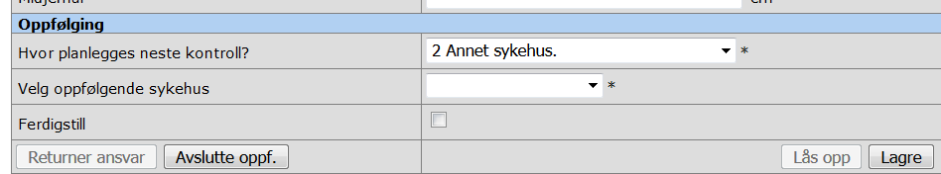

Merk at ein i tillegg må sende tilvising og epikrise for pasienten til det andre sjukehuset for at dei skal kalle inn pasienten til oppfølging.

Endringer i denne versjonen:
Oppdateres i forbindelse med ny versjon av prosedyren.
Ikke skriv i endringsloggen. Endringer noteres i «Merknad til denne versjonen» i Dokumentvindu.
Versjon | Endring i denne versjonen
1.00 | [Merknad]

